Выбор ружья для начинающего охотника

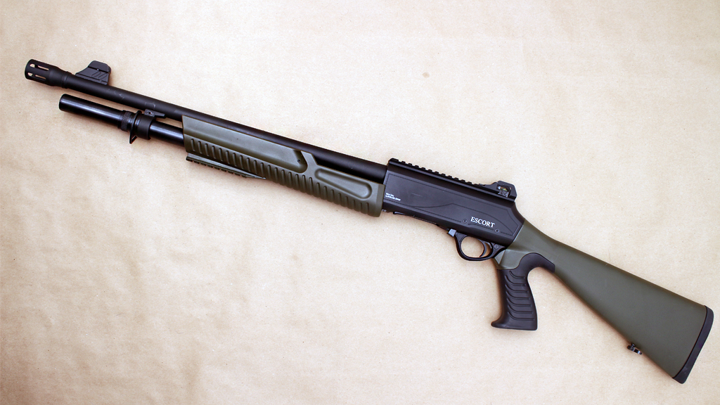

В современных магазинах выбор охотничьего оружия настолько велик, что поневоле глаза начинают разбегаться, особенно у неопытных или начинающих охотников. Но такое богатство выбора может спровоцировать покупку совершенно неподходящего ружья для тех, кто только начинает осваивать это нелегкое дело. Эта статья создана как раз для тех, кто озадачивается выбором первого ружья для охоты, тут собраны как краткие обзоры наиболее распространенных ружей импортного и отечественного производства, их преимущества и недостатки, так и непосредственные рекомендации по выбору. Выбор оружия для начинающего охотника ограничен только гладкоствольными моделями, так как нарезное оружие можно приобретать только по прошествии пяти лет владения гладкоствольным.

Какое ружье купить начинающему охотнику?
Двустволка или одностволка
Первый вопрос, которым стандартно задается каждый неофит – именно этот. Какое ружье оптимальнее, удобнее и, разумеется, дешевле. Выбор в этом случае не особо велик – двустволок на отечественном рынке производится всего две – это горизонталка MP (ИЖ)-43 в разных вариантах и вертикалка MP (ИЖ)-27 ( в вертикалке стволы расположены один над другим, в горизонталке, соответственно, на одной горизонтальной линии ).
Одностволка и вовсе выпускается в одном варианте – MP (ИЖ)-18. Многие начинающие охотники склоняются именно в пользу последнего варианта в качестве первого ружья. Аргументы – надежность, неубиваемость и низкая стоимость. Но при этом не берется во внимание те качества, которые необходимы новичку. На этом остановимся подробнее.
Начинающий охотник будет учиться – учиться охотиться и стрелять. И возможность совершить два выстрела, не отнимая ружья от плеча, гораздо удобнее, чем после каждого отвлекаться на перезарядку, а потом заново прицеливаться. Уже один этот момент явно перевешивает в пользу двустволки как первого ружья для начинающего охотника, однако есть и еще один важный момент. В двустволке вы имеете два одинаково готовых к выстрелу патрона разного назначения. Нет, речь сейчас идет не о тех мифических случаях, когда в одном стволе патрон с дробью, а во втором – с пулей на случай внезапной встречи с медведем. На практике охотников, применяющих такой прием, не встречается. Речь тут идет о том, что оба ствола заряжены патронами с дробью разного номера. Вот это как раз повсеместно применяемый вариант.
Применение одноствольного ружья гораздо уже и его выбирают охотники, для которых важен вес, при этом им достаточно одного прицельного выстрела по дичи – чаще всего это сидячая птица или стоячий зверь. Обычно это выбор далеко не начинающих охотников-промысловиков. После того, как выбрана конструкция ружья – все же остановимся на двустволке, как более подходящей для новичка – вектор выбора перемещается на другой момент.
Горизонталка или вертикалка?
Все-таки большинство охотников высказываются в пользу вертикалки, объясняя свой выбор тем, что одним стволом перед глазами манипулировать удобнее. Но это дело привычки, так как новичок не сможет оценить такой незначительный плюс в силу отсутствия опыта. Выбор между горизонталкой и вертикалкой – чистой воды вкусовщина, так как их отличия столь малы, что в конечном итоге не имеют никакого значения. Например, горизонталку удобнее переламывать для перезарядки даже сидя в машине за счет меньшего угла перелома, а вертикалка точнее бьет на дальних расстояниях. Это обусловлено тем, что на расстоянии свыше 100 метров заряды из правого ствола начинают смещаться влево, а из левого – вправо, вертикальное же смещение компенсируется гравитацией. Но такие детали можно заметить только при внушительной дальности выстрела.
Помповые ружья
Основное преимущество помпового оружия – возможность использовать абсолютно любые патроны подходящего калибра. Это здорово работает и на ослабленных, и на усиленных зарядах. Допустимо применение гильз и травматических патронов любой длины, на которые рассчитан патронник, при этом способ перезаряжания остается неизменен – выстрел, цевье назад, вперед – все, ружье снова готово к выстрелу. Забудьте про отказы и недосылы. Именно эта надежность и безотказность объясняет такую популярность данного типа оружия в США, где охотники предпочитают использовать его как при охоте на пернатую дичь, так и при выслеживании опасного и крупного зверя.
Особое внимание хочется уделить пулевым стволам. В России пулевыми называют короткие стволы без дульных сужений, но с выраженными прицельными элементами. Они позволяют вести стрельбу любой калиберной или подкалиберной пулей, но поскольку это все же гладкие стволы, то они годятся и для стрельбы картечью или дробью. Частенько дают хорошие результаты при охоте из-под собаки
Полуавтоматическое оружие
Этот тип ружей отличается внушительным запасом патронов. Пример – знаменитый МР-155 Не нужно совершать никаких дополнительных действий – переламывать, перезаряжать, передергивать цевье, надо просто прицелиться и спустить курок. Закончились патроны – кинул патрон на лоток, нажал кнопку затворной задержки и дослал патроны в подствольный магазин. Такое оружие предпочтительно тогда, когда необходима скорострельность одним типом патронов, например, при массовом отстреле водной дичи.
Но, как и у любого другого типа оружия, у полуавтоматики есть и свои недостатки. Основной – оно более требовательное к качеству патронов и навеске дроби по сравнению с “переломками” и помпой, а также при стрельбе тратится много патронов. Учиться же лучше с таким ружьем, которое позволяет перевести дух и сделать короткую паузу, тогда как полуавтоматическое оружие пробуждает азарт, результатом которого является бесконтрольная стрельба без учета боеприпасов и небрежное прицеливание. Если брать как основное преимущество именно скорострельность, то с опытом можно достичь примерно такой же скорости стрельбы и на помповике.
Мы рассмотрели основные виды охотничьего оружия и хочется добавить еще несколько деталей – одно- и двустволки одинаково хорошо “едят” любые заряды – как заводские, так и самодельные, всеядностью отличаются и помповые ружья, а вот полуавтоматика весьма капризна в этом плане – требовательность к качеству патронов, смазки отличает этот тип оружия.
Какой калибр ружья выбрать начинающему охотнику
При выборе охотничьего ружья для новичка важно подобрать правильный калибр. Самые ходовые калибры в России следующие:
- 12 калибр. Его выбирают тогда, когда важна универсальность, так как такое ружье может стрелять и дробью, и картечью, и пулями. Подходит для охоты и на крупную дичь – кабана, медведя, и на мелкую – утку, гуся, зайца.
- Оружие 16 калибра легче по весу, обладает меньшей отдачей, подходящий вариант для ходовой охоты.
- Ружье 20 калибра часто называют женским из-за слабой отдачи. Предназначено для охоты на мелкую дичь – уток, зайцев. Охотиться на более крупного зверя с таким оружием – сомнительная затея. Например, медведь – крепкий на рану зверь и даже после ранения более крупным калибром может дать охотнику отпор.
Что надо помнить при выборе охотничьего ружья
- Ружье с подствольником или сменным магазином ранее было тяжелее одно- или двустволки, но теперь использование легких сплавов и пластиков в цевье и прикладе практически уравнивает их по весу, а при должном уходе полуавтомат не уступает той же двустволке в надежности. Пример:
- МР-155 (полуавтомат) - масса для калибра 12: 3,1-3,2 кг (ствол 710 мм)
- ИЖ-27 (двустволка) Вес ружей от 3,1 до 3,65 кг в зависимости от длины ствола и калибра, длина стволов 660-750 мм.
- Ружье – это сложный механизм, который при изготовлении требует высокой точности, поэтому отдавайте предпочтение известным брендам, которые успели зарекомендовать себя.
- Магазинная одностволка не позволяет изменять кучность стрельбы дробью, однако эта проблема решаема при помощи дульных сужений.
- Для изъятия гильз в неавтоматическом оружии используются экстракторы и эжекторы. Они характерны для “переломок”. Первые просто выдвигают гильзы, которые удобно взять руками, а эжектор выбрасывает их резко. Ружье с эжектором более скорострельно, однако помните, что при охоте ночью или на воде гильзы, скорее всего, будут утеряны.
Выбираем ружье в магазине
- Мы определились, что новичку лучше остановиться на 12 калибре, так как он может использоваться в самых разных условиях. Теперь же продолжаем выбор с учетом следующих параметров:
- Осматриваем будущую покупку на наличие дефектов – вмятин, сколов, трещин, зазоров. Помните, что любой зазор – это путь для грязи в сердце механизма, что приводит к поломкам. Верить на слово продавцам не стоит – то, что ружье новое, совершенно не означает его исправность, лучше проверить все самостоятельно.
- Важный момент – прикладистость оружия. Это значит, что даже при многочисленных вскидках приклад одинаково ложится на плечо, при этом линия прицела должна совпадать с направлением вашего взгляда с минимальной корректировкой.
- Ружье должно подходить вам по весу. Если вы планируете хотя бы изредка бывать на ходовой охоте, то вес не должен быть большим. Тяжелое ружье за спиной в процессе многочасовой ходьбы способно измотать даже профессионала.
Покупаем ружье с рук
- Да, и ничего зазорного в этом нет, но необходимо знать нюансы такой покупки. Первое, на что смотрим – на сохранность внутренней поверхности. Для проверки вынимается гильза, а стволы поворачивается по оси каналов. Покачиваем их и смотрим на свет. Если внутри стволов есть небольшая сыпь в виде мелких пятен или потускневшие участки, то это незначительные дефекты, которые не влияют на долговечность ружья и качество боя, а вот если внутри видны следы коррозии, то такой вариант сразу отбраковываем.
- Также следует насторожиться, если внешне ружье выглядит потрепанным – потертая ложа, есть прогары вокруг бойков, а внутри стволы идеально гладкие и блестящие. это практически стопроцентная гарантия того, что ружье шустовано. Шустовка – это снятие слоя металла с внутренней поверхности стволов для удаления ржавчины, при этом почти всегда после этого ружье теряет свой бой. Но это касается дорогих импортных моделей, так как процедура весьма дорогая и применять ее на отечественном оружии резона нет никакого.
- Проверьте и работу курков, ведь именно они отвечают за скорость выстрела. При взведении должны быть слышны резкие, звонкие щелчки. Проверить силу ударов бойков тоже достаточно просто. Ставим гильзу на боек и спускаем курок. Гильза должна отскочить вверх не менее, чем на полметра.

